МИНИСТЕРСТВО ОБРАЗОВАНИЯ И НАУКИ УКРАИНЫ
ГОСУДАРСТВЕННОЕ ВЫСШЕЕ УЧЕБНОЕ ЗАВЕДЕНИЕ
«КИЕВСКИЙ УНИВЕРСИТЕТ УПРАВЛЕНИЯ И ПРЕДПРИНИМАТЕЛЬСТВА»
ДОНЕЦКИЙ ИНСТИТУТ ГОРОДСКОГО ХОЗЯЙСТВА
Кафедра фундаментальных дисциплин

МЕТОДИЧЕСКИЕ РЕКОМЕНДАЦИИ
по работе в программе «Статистическое моделирование»
для студентов специальностей 6.030509 «Учет и аудит»,
6.030504 «Экономика предприятия»,
6.030601 «Менеджмент организаций»
всех форм обучения

Донецк – 2013
УДК 519.25
Р 17

Методические рекомендации по выполнению статистического анализа и разработке экономико-математических моделей в программе «Статистическое моделирование» для студентов специальностей 6.030509 «Учет и аудит», 6.030504 «Экономика предприятия», 6.030601 «Менеджмент организаций» дневной формы обучения. – Донецк: ДИГХ ГАЖКХ, 2013. – 16 с.

Составитель: ст. преп. кафедры фундаментальных дисциплин Ковалев С.Г.

Разработка содержит учебно-методические материалы, необходимые для выполнения статистического анализа и разработки экономико-математических моделей в программе «Статистическое моделирование». Она включает: теоретические основы разработки математических моделей, инструкцию по работе в программе «Статистическое моделирование», механизм генерации показателей по обобщенным характеристикам и варианты заданий.

Рецензент: к.т.н., доцент кафедры экономики предприятия Карбышев В.Т.

Рассмотрено и утверждено на заседании кафедры фундаментальных дисциплин от 21.05.2010, протокол № 9.

Рекомендовано к печати научно-методическим советом ДИГХ от 18.06.2013, протокол № 5.

Ответственный за выпуск: зав. кафедрой фундаментальных дисциплин, к.т.н., доц. Криводубский О.А.

© Ковалев С.Г., 2013
© ДИГХ, 2013
СОДЕРЖАНИЕ

1 ТЕОРЕТИЧЕСКИЕ ОСНОВЫ РАЗРАБОТКИ СТАТИСТИЧЕСКИХ МОДЕЛЕЙ | 4
2 ФОРМИРОВАНИЕ ИСХОДНЫХ ДАННЫХ.............……………….................…... | 6
2.1 Использование файла с данными.................................................................... | 6
2.2 Генерация значений показателей.................................................................... | 7
3 СРЕДСТВА СТАТИСТИЧЕСКОГО АНАЛИЗА ДАННЫХ..................................... | 11
3.1 Дисперсионный анализ.................................................................................... | 11
3.2 Корреляционный анализ.................................................................................. | 12
4 РАЗРАБОТКА СТАТИСТИЧЕСКИХ МАТЕМАТИЧЕСКИХ МОДЕЛЕЙ..…....... | 13
4.1 Разработка линейного полинома..................................................................... | 14
4.2 Разработка квадратичного полинома.............................................................. | 14
5 ЗАДАНИЕ ЛАБОРАТОРНОЙ РАБОТЫ №1 "РАЗРАБОТКА МАТЕМАТИЧЕСКОЙ МОДЕЛИ ПРОГНОЗА ПРИБЫЛИ ПРЕДПРИЯТИЯ".......... | 15
Приложение А. Варианты заданий лабораторной работы №1…......………………... | 16

1 ТЕОРЕТИЧЕСКИЕ ОСНОВЫ РАЗРАБОТКИ СТАТИСТИЧЕСКИХ МОДЕЛЕЙ

В рамках дисперсионного анализа (Анализ данных –> Дисперсионный анализ) для каждой величины вычисляются следующие характеристики.
Математическое ожидание (1) характеризует среднее значение величины:
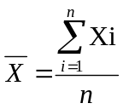, (1)
где n – количество значений величины, i – номер значения.
Дисперсия (2) характеризует разброс величины относительно среднего значения:
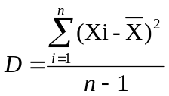. (2)
Среднеквадратичное отклонение (3) характеризует разброс величины относительно среднего значения:
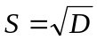. (3)
В результате корреляционного анализа (Анализ данных –> Корреляционный анализ) вычисляется корреляционная матрица. Коэффициент корреляции (r_{ij}) характеризует взаимосвязь между величинами. Взаимосвязь считается сильной, если выполняется условие:
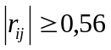 (4)
Знак коэффициента корреляции показывает характер влияния величин. Если знак положительный (прямая связь), то увеличение значения одной величины приводит к увеличению значения другой. Иначе увеличение значения одной величины приводит к уменьшению значения другой (обратная связь).
При осуществлении каскадного регрессионного анализа (Моделирование –> Линейный полином либо Моделирование –> Квадратичный полином) вычисляются параметры и оценки модели. В основе анализа лежит понятие коэффициента значимости (t_{j}), который характеризует степень влияния фактора на модель. Фактор считается значимым, если выполняется условие:
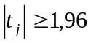 (5)
На каждом шаге вычисляются оценки полученной зависимости.
Остаточная дисперсия масштабированная (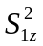) показывает, какая часть статистического материала не была охвачена полученной зависимостью.
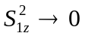 (6)
Отношение Фишера (F₁) показывает во сколько раз полученная зависимость лучше полинома y=y_{ср}, где y_{ср} – математическое ожидание y.
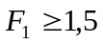 (7)
Коэффициент множественной детерминации (R) характеризует степень близости полученной зависимости к реальному поведению объекта.
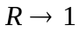 (8)
Механизм процедуры каскадного регрессионного анализа.
На 1-м шаге анализа строится модель, которая включает все факторы. Далее производится исключение фактора t_{j} с наименьшим по модулю значением коэффициента значимости и строится новая модель. Если оценки модели ухудшились, то каскадная процедура исключения факторов останавливается и лучшей считается модель, полученная на предыдущем шаге. Иначе исключение факторов продолжается до тех пор, пока не ухудшатся оценки модели либо пока для всех факторов будет выполняться условие (5).
2 ФОРМИРОВАНИЕ ИСХОДНЫХ ДАННЫХ

Статистические данные для обработки формируются следующими способами:
– использование файла с данными (п. 2.1);
– генерация значений показателей (п. 2.2).

2.1 Использование файла с данными

Для открытия файла с данными используется пункт меню "Файл –> Открыть" (рис. 2.1):
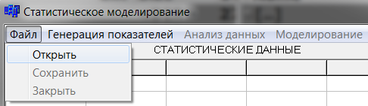
Рисунок 2.1 – Открытие файла с данными

После этого появится следующее окно (рис. 2.2):
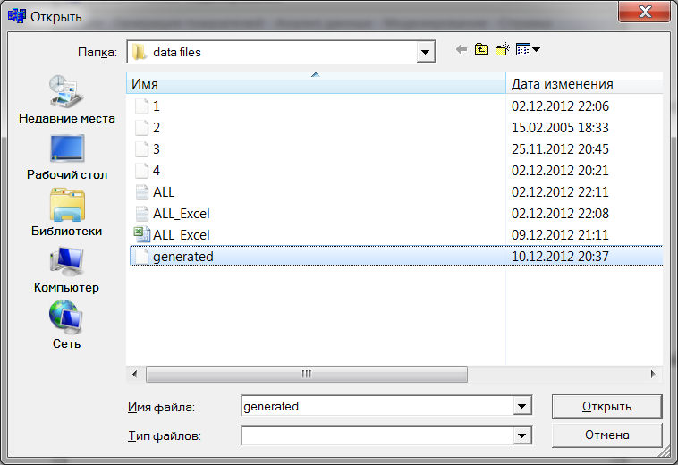
Рисунок 2.2 – Выбор файла с данными
Здесь необходимо указать файл с данными и нажать <Открыть>, в результате чего окно программы примет вид (рис. 2.3):
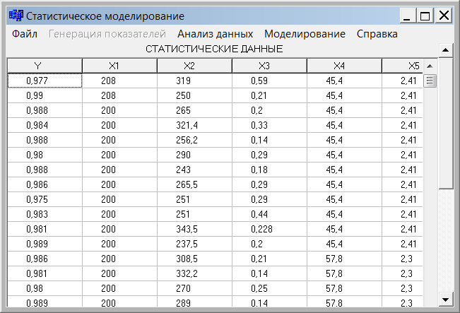
Рисунок 2.3 – Вид программы после открытия файла

Для обработки полученных данных используются пункты меню "Анализ данных" (см. 3 раздел) и "Моделирование" (см. 4 раздел).

2.2 Генерация значений показателей

Если генерации данных предшествовала работа с файлом (п. 2.1), необходимо воспользоваться пунктом меню "Файл –> Закрыть" (рис. 2.4):
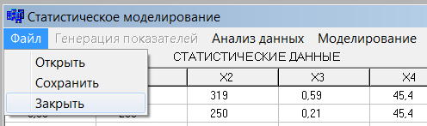
Рисунок 2.4 – Закрытие файла с данными
Механизм генерации начинается с формирования массива значений отклика ("Генерация показателей –>Сгенерировать отклик") (рис. 2.5):
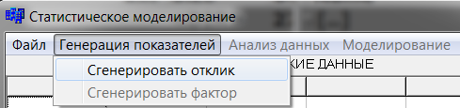
Рисунок 2.5 – Пункт меню для генерации значений отклика

В появившемся окне (рис. 2.6) необходимо указать: количество наблюдений, математическое ожидание и среднеквадратичное отклонение отклика:
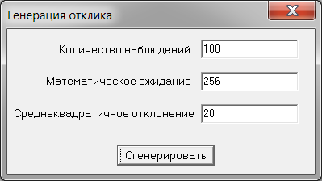
Рисунок 2.6 – Параметры генерации отклика

После указания параметров необходимо нажать <Сгенерировать>, в результате чего окно программы примет вид (рис. 2.7):
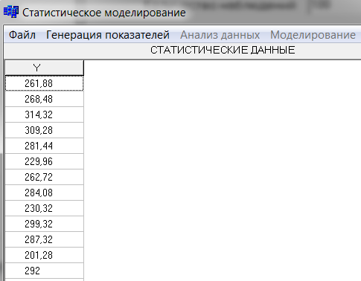
Рисунок 2.7 – Результат генерации отклика
Для генерации факторов используется пункт меню "Генерация показателей –>Сгенерировать фактор") (рис. 2.8):
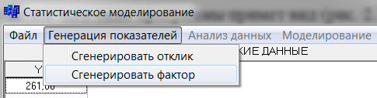
Рисунок 2.8 – Пункт меню для генерации значений фактора

В появившемся окне (рис. 2.9) необходимо указать: тип связи (прямая или обратная), математическое ожидание и среднеквадратичное отклонение фактора:
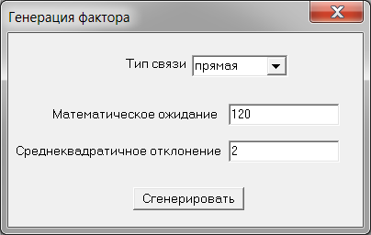
Рисунок 2.9 – Параметры генерации фактора

После указания параметров необходимо нажать <Сгенерировать>, в результате чего окно программы примет вид (рис. 2.10):
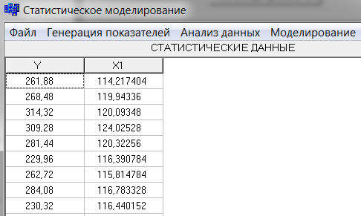
Рисунок 2.10 – Результат генерации фактора

Окно генерации фактора (рис. 2.9) остается до тех пор, пока не будет закрыто, т.е. пока не будут сгенерированы все факторы
После генерации всех показателей для обработки полученных данных используются пункты меню "Анализ данных" (см. 3 раздел) и "Моделирование" (см. 4 раздел).
3 СРЕДСТВА СТАТИСТИЧЕСКОГО АНАЛИЗА ДАННЫХ

Программа "Статистическое моделирование" позволяет осуществлять дисперсионный (п. 3.1) и корреляционный (п. 3.2) анализ статистических данных.

3.1 Дисперсионный анализ

Для осуществления дисперсионного анализа используется пункт меню "Анализ данных –>Дисперсионный анализ" (рис. 3.1):
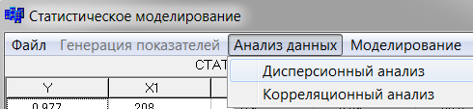
Рисунок 3.1 – Пункт меню "Дисперсионный анализ"

Результаты анализа отображаются в виде таблицы (рис. 3.2):
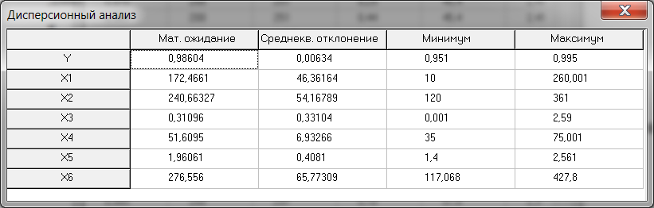
Рисунок 3.2 – Результаты дисперсионного анализа
3.2 Корреляционный анализ

Для осуществления дисперсионного анализа используется пункт меню "Анализ данных –>Корреляционный анализ" (рис. 3.3):
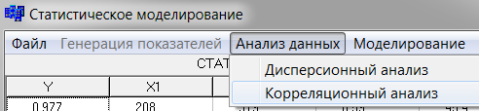
Рисунок 3.3 – Пункт меню " Корреляционный анализ"

Результаты анализа отображаются в виде корреляционной матрицы (рис. 3.4):
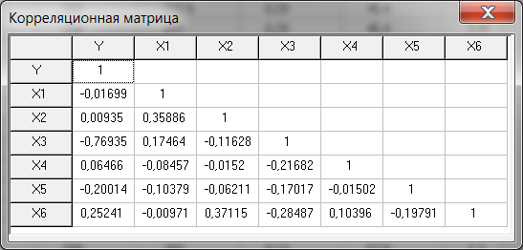
Рисунок 3.4 – Результаты корреляционного анализа
4 РАЗРАБОТКА СТАТИСТИЧЕСКИХ МАТЕМАТИЧЕСКИХ МОДЕЛЕЙ

Программа "Статистическое моделирование" позволяет разрабатывать линейный (п. 4.1) и квадратичный (п. 4.2) полиномы.

4.1 Разработка линейного полинома

Для разработки линейной модели используется пункт меню "Моделирование –>Линейный полином" (рис. 4.1):
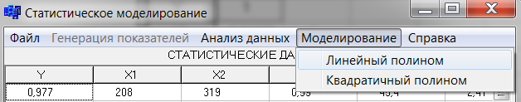
Рисунок 4.1 – Пункт меню "Линейный полином"

Результаты построения линейной модели представлены на рисунке 4.2:
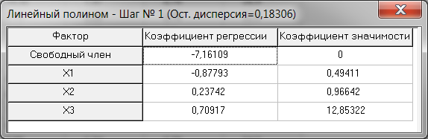
Рисунок 4.2 – Результаты построения линейной модели

В данном случае линейная модель была получена на 1-м шаге каскадного регрессионного анализа. Остаточная дисперсия масштабированная равна 0.18306. Номер шага и оценка уравнения указываются в заголовке окна. Зависимость будет иметь вид (4.1):
(4.1)
4.2 Разработка квадратичного полинома

Для разработки квадратичной модели используется пункт меню "Моделирование –>Квадратичный полином" (рис. 4.3):
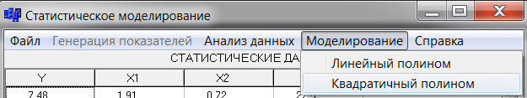
Рисунок 4.3 – Пункт меню "Квадратичный полином"

Результаты построения квадратичной модели представлены на рис. 4.4:
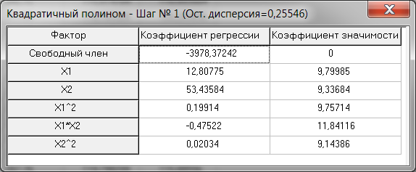
Рисунок 4.4 – Результаты построения квадратичной модели

В данном случае квадратичная модель была получена на 1-м шаге каскадного регрессионного анализа. Остаточная дисперсия масштабированная равна 0.25546. Номер шага и оценка уравнения указываются в заголовке окна. Зависимость будет иметь вид (4.2):
(4.2)
5 ЗАДАНИЕ ЛАБОРАТОРНОЙ РАБОТЫ №1 "РАЗРАБОТКА МАТЕМАТИЧЕСКОЙ МОДЕЛИ ПРОГНОЗА ПРИБЫЛИ ПРЕДПРИЯТИЯ"

Разработать математическую модель прогноза прибыли предприятия (y – функция отклика), которая зависит от следующих факторов:
х₁ – валовый доход;
х₂ – валовый расход;
х₃ – фонд заработной платы;
х₄ – амортизация.
В программе "Статистическое моделирование" сгенерировать значения показателей (п. 2.2) согласно варианта задания (приложение А).
Разработать линейный (п. 4.1) и квадратичный (п. 4.2) полиномы. В отчет включить:
- таблицу «Дисперсионный анализ»;
- корреляционную матрицу;
- лучший шаг анализа;
- значение остаточной дисперсии масштабированной;
- вид зависимости;
- определить лучший полином.
Приложение А. Варианты заданий лабораторной работы №1

№ | y |  | x1 |  | x2 |  | x3 |  | x4
№ | M | СКО | M | СКО | M | СКО | M | СКО | M | СКО
1 | 2410 | 268 | 5552 | 617 | 1090 | 121 | 616 | 68 | 873 | 97
2 | 2117 | 235 | 5358 | 595 | 912 | 101 | 787 | 87 | 949 | 105
3 | 2573 | 286 | 6465 | 718 | 1177 | 131 | 644 | 72 | 964 | 107
4 | 2883 | 320 | 5175 | 575 | 947 | 105 | 674 | 75 | 906 | 101
5 | 2860 | 318 | 5962 | 662 | 1290 | 143 | 758 | 84 | 926 | 103
6 | 3020 | 336 | 5502 | 611 | 1236 | 137 | 764 | 85 | 975 | 108
7 | 1845 | 205 | 5497 | 611 | 1107 | 123 | 714 | 79 | 875 | 97
8 | 2430 | 270 | 5004 | 556 | 1091 | 121 | 796 | 88 | 901 | 100
9 | 2829 | 314 | 5336 | 593 | 980 | 109 | 563 | 63 | 918 | 102
10 | 2174 | 242 | 5391 | 599 | 972 | 108 | 618 | 69 | 975 | 108
11 | 2293 | 255 | 5645 | 627 | 1075 | 119 | 860 | 96 | 981 | 109
12 | 1993 | 221 | 5174 | 575 | 1037 | 115 | 653 | 73 | 981 | 109
13 | 1946 | 216 | 5508 | 612 | 1125 | 125 | 738 | 82 | 869 | 97
14 | 2207 | 245 | 5286 | 587 | 895 | 99 | 725 | 81 | 783 | 87
15 | 2268 | 252 | 5287 | 587 | 915 | 102 | 740 | 82 | 777 | 86
16 | 1865 | 207 | 5400 | 600 | 1230 | 137 | 606 | 67 | 989 | 110
17 | 2330 | 259 | 5668 | 630 | 870 | 97 | 851 | 95 | 835 | 93
18 | 2379 | 264 | 6235 | 693 | 1162 | 129 | 695 | 77 | 763 | 85
19 | 2540 | 282 | 5954 | 662 | 1057 | 117 | 720 | 80 | 762 | 85
20 | 2390 | 266 | 6194 | 688 | 1407 | 156 | 670 | 74 | 830 | 92
21 | 2402 | 267 | 4728 | 525 | 1048 | 116 | 797 | 89 | 731 | 81
22 | 2389 | 265 | 5058 | 562 | 982 | 109 | 623 | 69 | 773 | 86
23 | 2903 | 323 | 5479 | 609 | 1071 | 119 | 833 | 93 | 778 | 86
24 | 2474 | 275 | 5039 | 560 | 990 | 110 | 524 | 58 | 844 | 94
25 | 2444 | 272 | 5597 | 622 | 852 | 95 | 731 | 81 | 885 | 98
26 | 2346 | 261 | 5048 | 561 | 1035 | 115 | 791 | 88 | 920 | 102
27 | 3092 | 344 | 5702 | 634 | 651 | 72 | 615 | 68 | 1081 | 120
28 | 2760 | 307 | 6751 | 750 | 1212 | 135 | 675 | 75 | 796 | 88
29 | 3213 | 357 | 5027 | 559 | 762 | 85 | 765 | 85 | 977 | 109
30 | 2304 | 256 | 4858 | 540 | 1027 | 114 | 832 | 92 | 809 | 90

